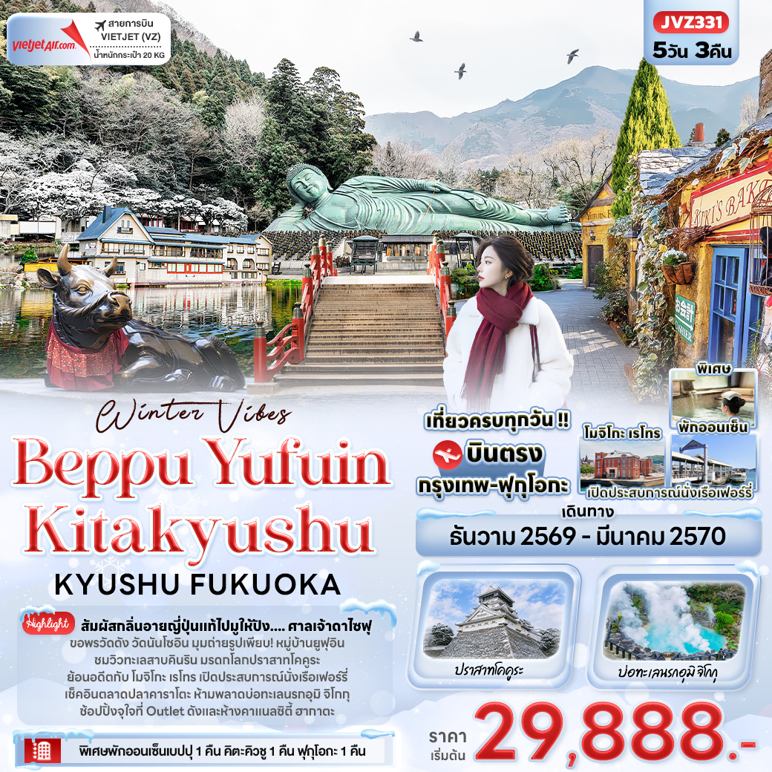



FLIGHT:

BKK FUK FUK BKK
เที่ยวบิน เวลาออก เวลาถึง
VZ810
00.30
07.55
เที่ยวบิน เวลาออก เวลาถึง
VZ811
08.55
12.30



JVZ331 Winter Vibes Beppu Yufuin Kitakyushu

KYUSHU FUKUOKA 5วัน 3คืน

สัมผัสกลิ่นอายญี่ปุ่นแท้ไปมูให้ปัง.... ศาลเจ้าดาไซฟุ ขอพรวัดดัง วัดนันโซอิน
มุมถ่ายรูปเพียบ! หมู่บ้านยูฟุอิน ชมวิวทะเลสาบคินริน มรดกโลกปราสาทโคคูระ
ย้อนอดีตกับ โมจิโกะ เรโทร เปิดประสบการณ์นั่งเรือเฟอร์รี่ เช็คอินตลาดปลาคาราโตะ
ห้ามพลาดบ่อทะเลนรกอุมิ จิโกกุ ช้อปปิ้งจุใจที่ Outlet ดังและห้างคาแนลซิตี้ ฮากาตะ
▪ พิเศษพักออนเซ็นเบปปุ 1 คืน คิตะคิวชู 1 คืน ฟุกุโอกะ 1 คืน
• เที่ยวครบทุกวัน !!
• บินตรง กรุงเทพ-ฟุกุโอกะ

เดินทางโดยสายการบิน VIETJET (VZ) บินตรงกรุงเทพฯ สู่ ฟุกุโอกะ
น้ำหนักสัมภาระโหลดใต้ท้องเครื่อง 20 Kg. / Carry on 7 Kg.
วันที่ | โปรแกรมท่องเที่ยว | เช้า | เที่ยง | เย็น | โรงแรม
1 | ท่าอากาศยานนานาชาติสุวรรณภูมิ ประเทศไทย
2 | VZ810 BKK-FUK 00.30-07.55 ท่าอากาศยานนานาชาติสุวรรณภูมิ ประเทศไทย – ท่าอากาศยานฟุกุโอกะ ประเทศญี่ปุ่น – จังหวัดฟุกุโอกะ – ศาลเจ้าดาไซฟุเท็มมังกุ - เมืองซาซากุริ - ชมพระนอน วัดนันโซอิน - คิตะคิวชู – ปราสาทโคคูระ (ด้านนอก) – The Outlet Kitakyushu |  |  |  | Hotel AZ Kitakyushu Kokura Branch  or  Hotel Tetora Kitakyushu  3* หรือระดับใกล้เคียงกัน
3 | เมืองคิตะคิวชู – โมจิโกะ เรโทร – นั่งเรือเฟอร์รี่ข้ามฟากจากท่าเรือโมจิโกะ สู่ท่าเรือคาราโตะ (รวมค่าเรือ 1 เที่ยว) – ตลาดปลาคาราโตะ – เมืองยูฟูอิน – หมู่บ้านยูฟูอิน – ทะเลสาบคินริน – เมืองเบปปุ |  |  |  | Ooedo Onsen Monogatari Beppu Seifu  or  Kamenoi Hotel Beppu  3* หรือระดับใกล้เคียงกัน
4 | เมืองเบปปุ – บ่อทะเลนรกอุมิ จิโกกุ(รวมค่าเข้าชม) – เมืองฟุกุโอกะ – Duty Free – Lalaport Fukuoka – คาแนลซิตี้ ฮากาตะ |  |  |  | HOTEL WBF Grande Hakata  3* หรือระดับใกล้เคียงกัน
5 | ท่าอากาศยานฟุกุโอกะ ประเทศญี่ปุ่น – ท่าอากาศยานนานาชาติสุวรรณภูมิ ประเทศไทย  VZ811 FUK-BKK 08.55-13.00 |   SET BOX

วันเดินทาง | ราคาผู้ใหญ่  (บาท) | ราคาเด็ก  (บาท) | พักเดี่ยว เพิ่ม  (บาท) | ที่นั่ง | หมายเหตุ
04-08 ธันวาคม 2569 | 32,888 | ไม่มีราคาเด็ก  (Infant ไม่เกิน 2 ปี  6,000 บาท) | 8,500 | 30
11-15 ธันวาคม 2569 | 31,888 | ไม่มีราคาเด็ก  (Infant ไม่เกิน 2 ปี  6,000 บาท) | 8,500 | 30
15-19 มกราคม 2570 | 29,888 | ไม่มีราคาเด็ก  (Infant ไม่เกิน 2 ปี  6,000 บาท) | 8,500 | 30
20-24 มกราคม 2570 | 31,888 | ไม่มีราคาเด็ก  (Infant ไม่เกิน 2 ปี  6,000 บาท) | 8,500 | 30
29 มกราคม – 02 กุมภาพันธ์ 2570 | 29,888 | ไม่มีราคาเด็ก  (Infant ไม่เกิน 2 ปี  6,000 บาท) | 8,500 | 30
12-16 กุมภาพันธ์ 2570 | 31,888 | ไม่มีราคาเด็ก  (Infant ไม่เกิน 2 ปี  6,000 บาท) | 8,500 | 30
26 กุมภาพันธ์ – 02 มีนาคม 2570 | 29,888 | ไม่มีราคาเด็ก  (Infant ไม่เกิน 2 ปี  6,000 บาท) | 8,500 | 30
03-07 มีนาคม 2570 | 31,888 | ไม่มีราคาเด็ก  (Infant ไม่เกิน 2 ปี  6,000 บาท) | 8,500 | 30
10-14 มีนาคม 2570 | 31,888 | ไม่มีราคาเด็ก  (Infant ไม่เกิน 2 ปี  6,000 บาท) | 8,500 | 30

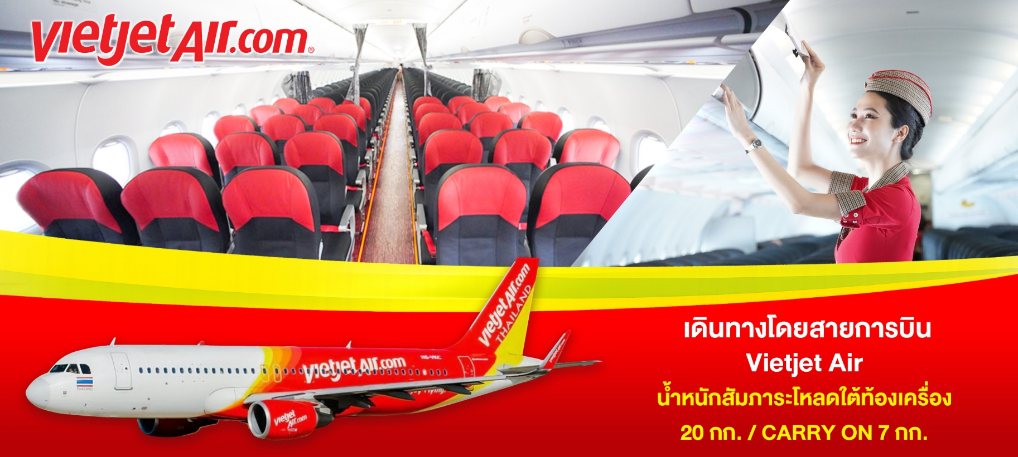

วันที่หนึ่ง ท่าอากาศยานนานาชาติสุวรรณภูมิ ประเทศไทย

20.30 น. พร้อมกันที่ ณ ท่าอากาศยานนานาชาติสุวรรณภูมิ ประเทศไทย อาคารผู้โดยสารระหว่างประเทศขาออก ชั้น 4 เคาน์เตอร์สายการบิน VIETJET (VZ) มีเจ้าหน้าที่ของบริษัทฯ คอยอำนวยความสะดวกด้านเอกสารและติดแท็กกระเป๋าก่อนขึ้นเครื่อง

วันที่สอง ท่าอากาศยานนานาชาติสุวรรณภูมิ ประเทศไทย – ท่าอากาศยานฟุกุโอกะ ประเทศญี่ปุ่น – จังหวัดฟุกุโอกะ – ศาลเจ้าดาไซฟุเท็มมังกุ – เมืองซาซากุริ – ชมพระนอน วัดนันโซอิน – คิตะคิวชู – ปราสาทโคคูระ (ด้านนอก) – The Outlet Kitakyushu อาหาร เที่ยง

00.30 น. เดินทางสู่ ประเทศญี่ปุ่น โดยสายการบิน VIETJET (VZ) เที่ยวบินที่ VZ810 (ค่าทัวร์ไม่รวมค่าอาหารบนเครื่อง บนเครื่องมีจำหน่าย)
07.55 น. เดินทางถึง ท่าอากาศยานฟุกุโอกะ ประเทศญี่ปุ่น (เวลาท้องถิ่นเร็วกว่าประเทศไทย 2 ชั่วโมง กรุณาปรับนาฬิกา ของท่านเป็นเวลาท้องถิ่น เพื่อความสะดวกในการนัดหมาย) นำท่านผ่านพิธีตรวจคนเข้าเมืองและศุลกากร สำคัญ!!! ประเทศญี่ปุ่นไม่อนุญาตให้นำอาหารสด จำพวก เนื้อสัตว์ พืช ผัก ผลไม้ เข้าประเทศ หากฝ่าฝืนจะมีโทษจับและปรับ จังหวัดฟุกุโอกะ (Fukuoka) (ใช้เวลาเดินทางโดยประมาณ 30 นาที) เป็นจังหวัดที่ใหญ่ที่สุดใน ภูมิภาคคิวชู มีเมืองฟุกุโอกะเป็นศูนย์กลางการท่องเที่ยว ได้รับการจัดอันดับว่าเป็นเมืองน่าอยู่อันดับ 12 ของโลก ⛩️ แลนด์มาร์คศักดิ์สิทธิ์อายุกว่าพันปี ศาลเจ้าดาไซฟุเท็มมังกุ (Dazaifu Tenmangu Shrine) เดินทางสู่แลนด์มาร์คศักดิ์สิทธิ์ที่ยืนหยัดคู่เกาะคิวชูมาตั้งแต่ ยุคเฮอัน (Heian) ศาลเจ้าเก่าแก่อายุกว่า 1,000 ปีแห่งนี้ ถูกสร้างขึ้นเพื่ออุทิศให้แก่ "ท่านสุกาวะระ โนะ มิจิซาเนะ" มหาปราชญ์และนักเขียนผู้ทรงอิทธิพลที่สุดในประวัติศาสตร์ญี่ปุ่น จนได้รับการยกย่องให้เป็น เทพเจ้าแห่งการศึกษาและปัญญา พร้อมตื่นตากับความงดงามของวิหารหลักที่เปี่ยมไปด้วยมนต์ขลัง แถมถนนคนเดินหน้าศาลเจ้าที่คึกคักไปด้วยร้านขนมพื้นเมืองอย่าง "อูเมกาเอะ โมจิ" (โมจิย่างลายดอกบ๊วย) ที่ต้องลิ้มลองสักครั้งและยังมีร้านของที่ระลึกสุดน่ารักที่หาจากไหนไม่ได้

หมายเหตุ: วัดและศาลเจ้า ในช่วงวันหยุดเทศกาล อาจทำให้เกิดเหตุการณ์การจราจรติดขัดใช้เวลานานกว่าปกติที่จะเข้าถึงสถานที่นั้นๆ หรือประกาศปิดถนนเส้นทางสัญจร รวมไปถึงการกำหนดห้ามนำรถบัสขนาดใหญ่เข้าพื้นที่ ทั้งนี้ทางบริษัทฯ ขอสงวนสิทธิ์ปรับโปรแกรมตามความเหมาะสมโดยคำนึงถึงความปลอดภัยของท่านเป็นหลัก โดยไม่แจ้งให้ท่านทราบล่วงหน้าทุกกรณี
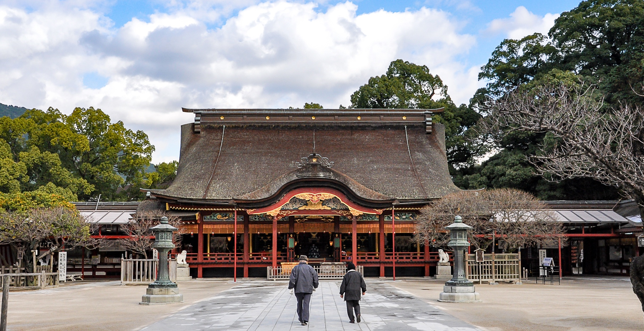

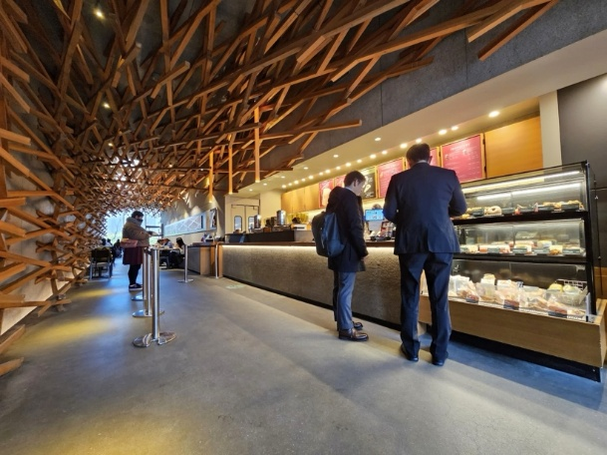
ยังไม่จบเพียงเท่านั้นและที่โดดเด่นไม่เหมือนใครเลยคือ Starbucks Dazaifu Tenmangu Store จะเห็นได้จากท่อนไม้ที่มาประสานไขว้กันไปมา กว่า 2,000 ท่อน เหมือนเป็นอุโมงค์ของท่อนไม้เลยคล้ายๆ ผนังถ้ำลึกและเพดานร้านที่เต็มไปด้วยไม้ตกแต่ง ไม้แต่ละชิ้นที่ขัดล็อกเข้าหากันเรียงตัวสลับซับซ้อน อีกทั้งยังเป็นร้านกาแฟสตาร์บัคส์ที่ติด 1 ใน 10 ร้าน ที่ออกแบบสวยที่สุดในโลก (ค่าทัวร์ไม่รวมค่าอาหารและเครื่องดื่ม)

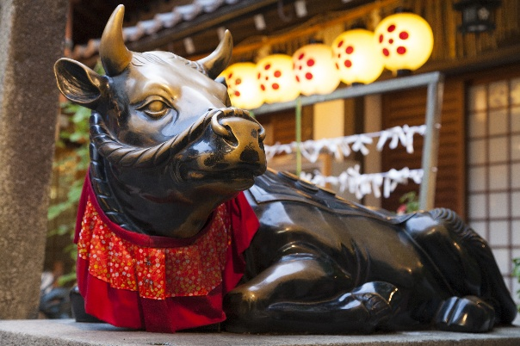
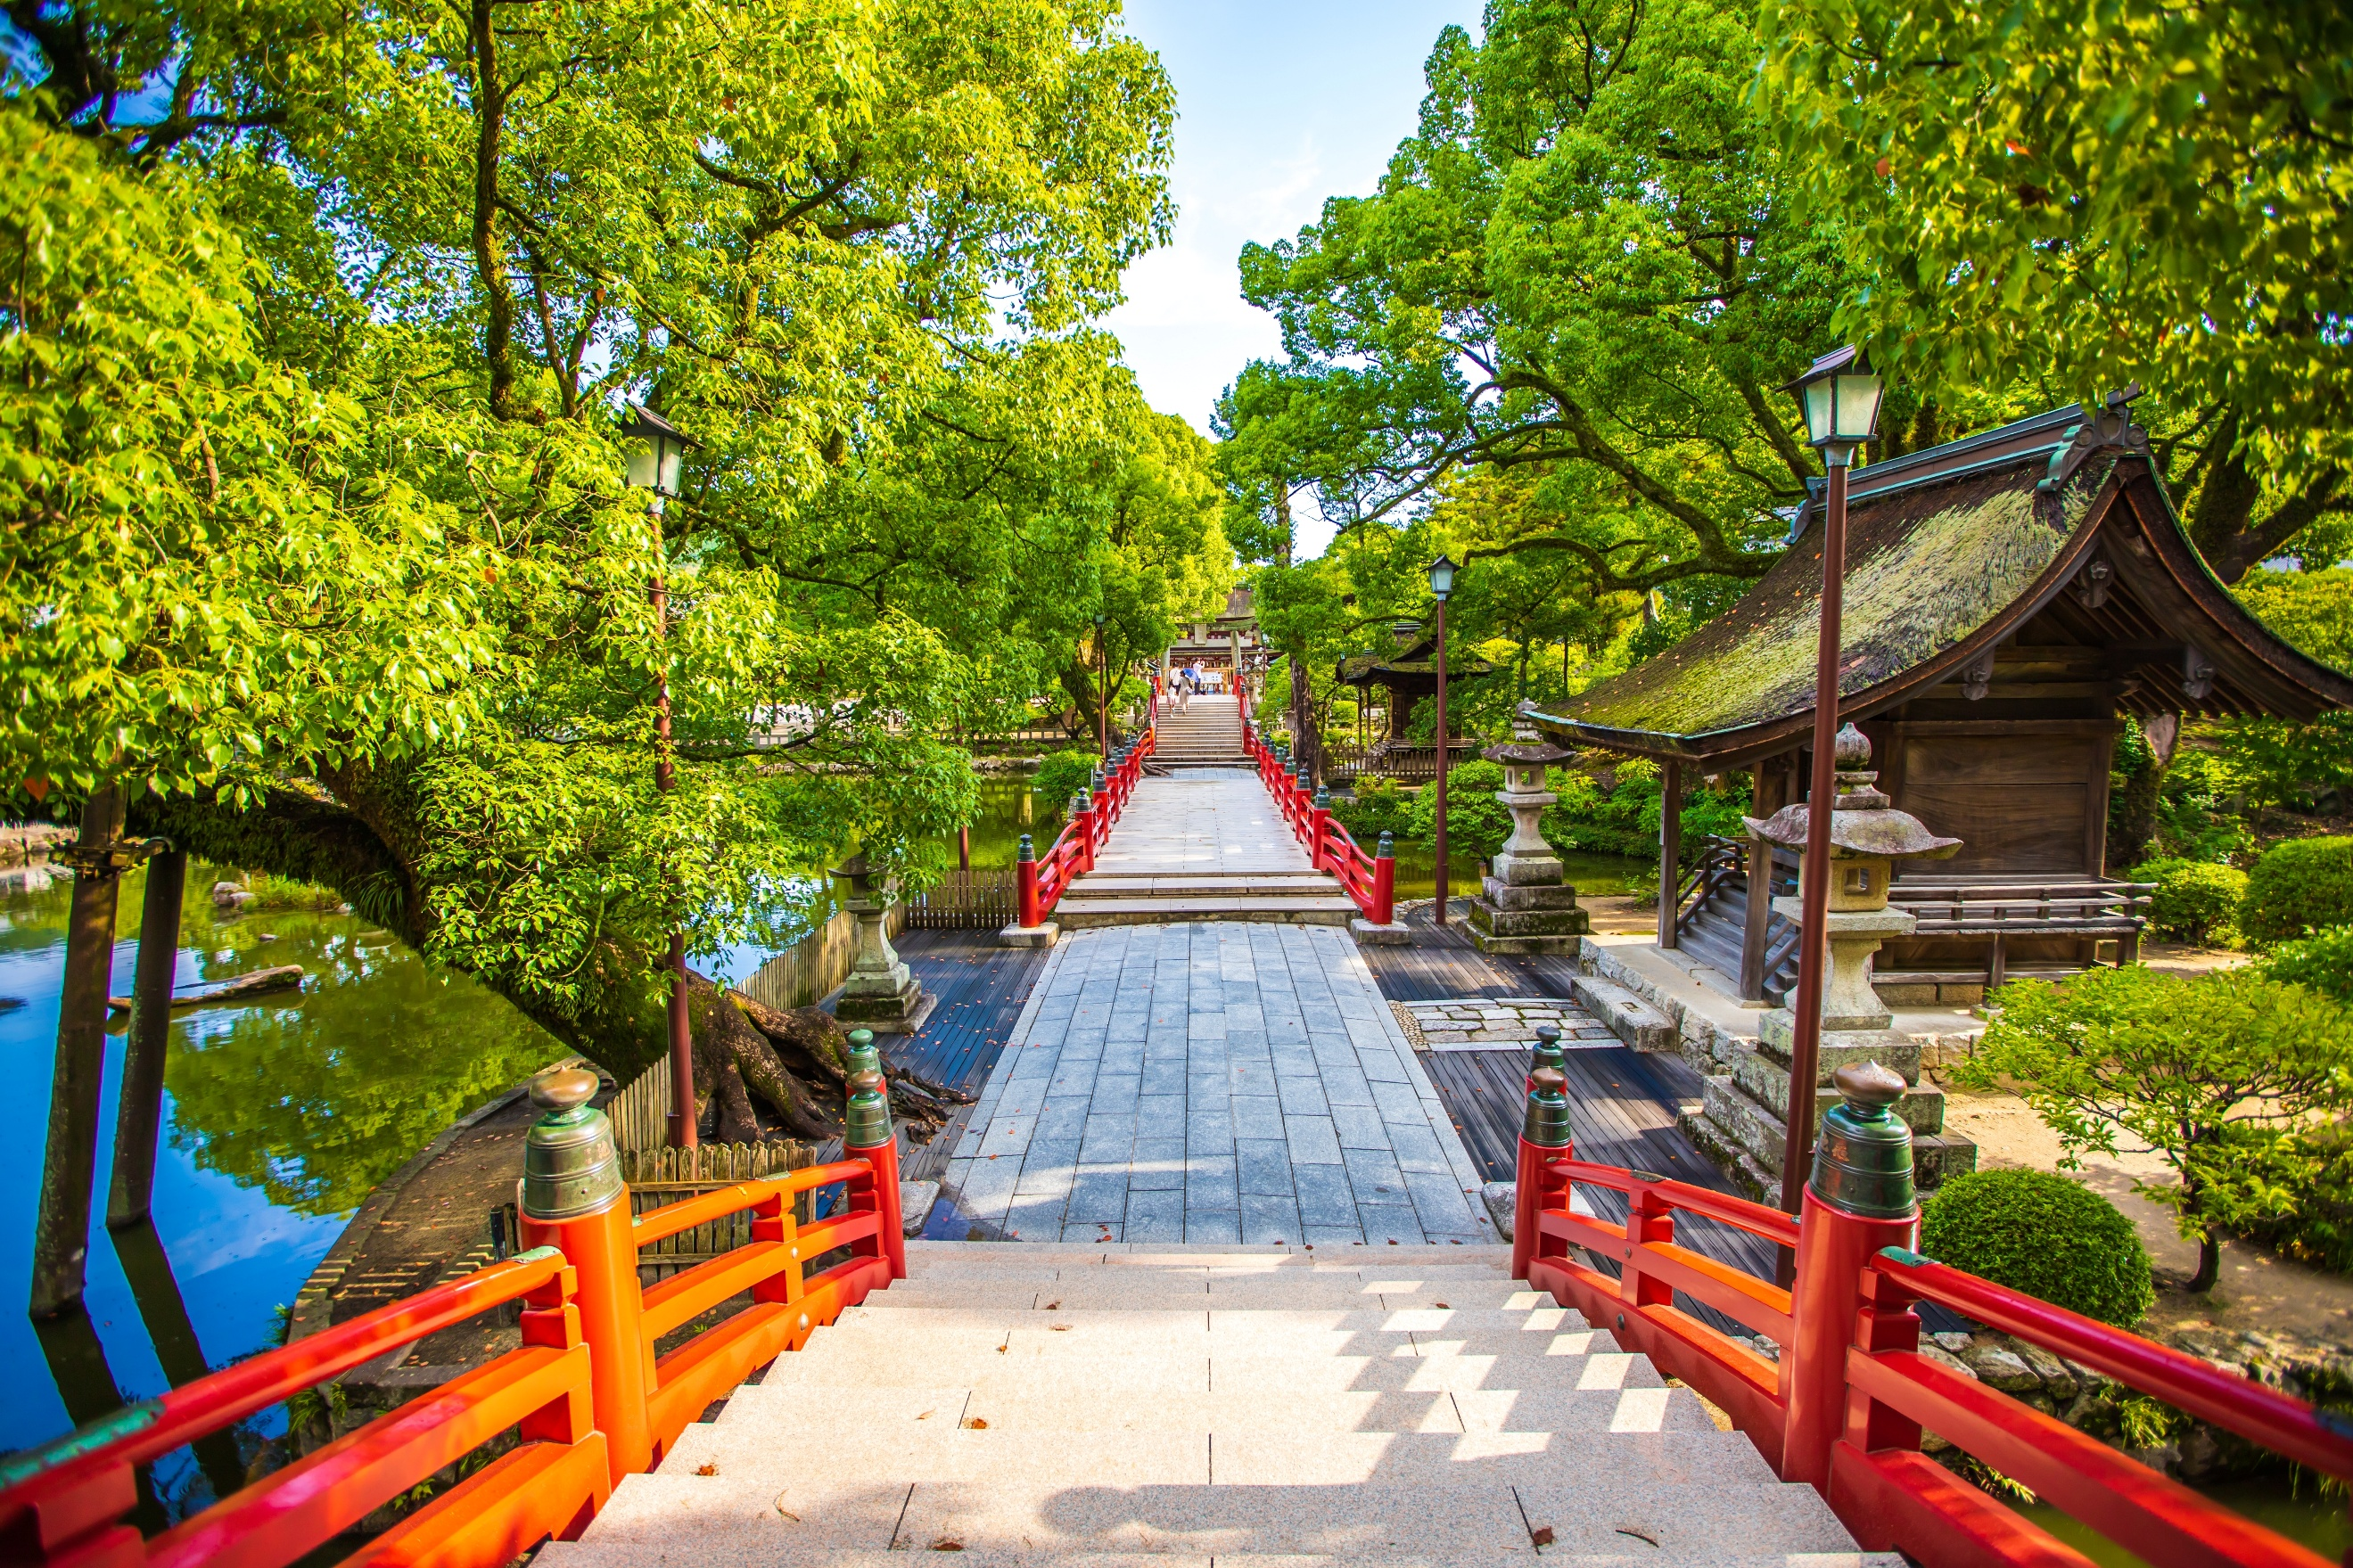
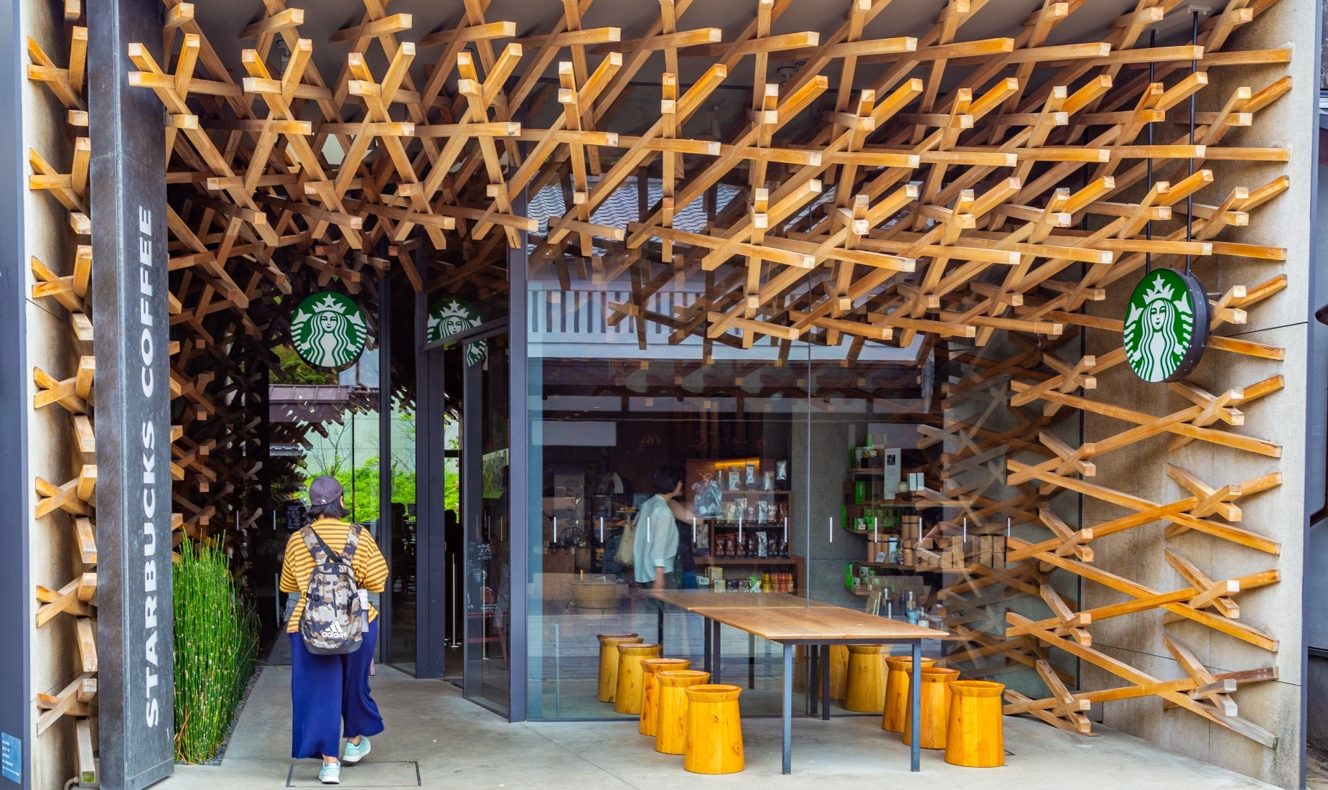
Highlight! แลนด์มาร์คยอดฮิต แวะลูบหัว "วัวเทพเจ้า" เสริมสิริมงคลให้สติปัญญาเฉลียวฉลาด และถ่ายรูปบน "สะพานแดงสามช่วง" ที่ทอดยาวผ่านสระน้ำรูปตัวอักษรใจกลางศาลเจ้า

เที่ยง รับประทานอาหารเที่ยง (มื้อที่1)
เดินทางสู่ เมืองซาซากุริ (Sasaguri) (ใช้เวลาเดินทางโดยประมาณ 30 นาที) ภายในเมืองซาซากุริเป็นที่ตั้งของ “สถานที่ศักดิ์สิทธิ์สำหรับสักการะบูชาพระคูไค” ซึ่งมีขนบธรรมเนียมดั้งเดิมและประวัติความเป็นมาอันยาวนานกว่า 180 ปี ในปัจจุบันมีนักท่องเที่ยวชาวต่างชาติเดินทางมาเยือนกันมากมาย หนึ่งในสถานที่ท่องเที่ยวชื่อดังคือ วัดนันโซอิน (Nanzoin Temple) ตื่นตากับความอลังการของ "พระนอนทองสัมฤทธิ์ที่ใหญ่ที่สุดในโลก" ขนาดมหึมาเทียบเท่าเทพีเสรีภาพ พร้อมชมลวดลายสลักอันศักดิ์สิทธิ์ใต้ฝ่าพระบาทที่แฝงคำสอนแห่งความเมตตา เริ่มต้นเส้นทางสิริมงคลด้วยการขอพรจาก เทพธิดา 3 องค์ ผู้ประทานความสุข ก่อนลอด อุโมงค์เทพเจ้าแห่งโชคลาภ สู่ห้องโถงใหญ่ที่ประดิษฐาน Shaka Nyorai เทพแห่งแสงสว่างที่ไม่มีวันดับ มาร่วมสัมผัสมนต์ขลังและพลังแห่งศรัทธาในบรรยากาศขุนเขาอันเงียบสงบแห่งฟุกุโอกะ (ราคาทัวร์รวมค่าเข้าวัด แต่ไม่รวม ค่าเข้าชมองค์พระ ราคาโดยประมาณ 500 เยน รบกวนเช็คกับหัวหน้าทัวร์หน้างานอีกครั้ง)
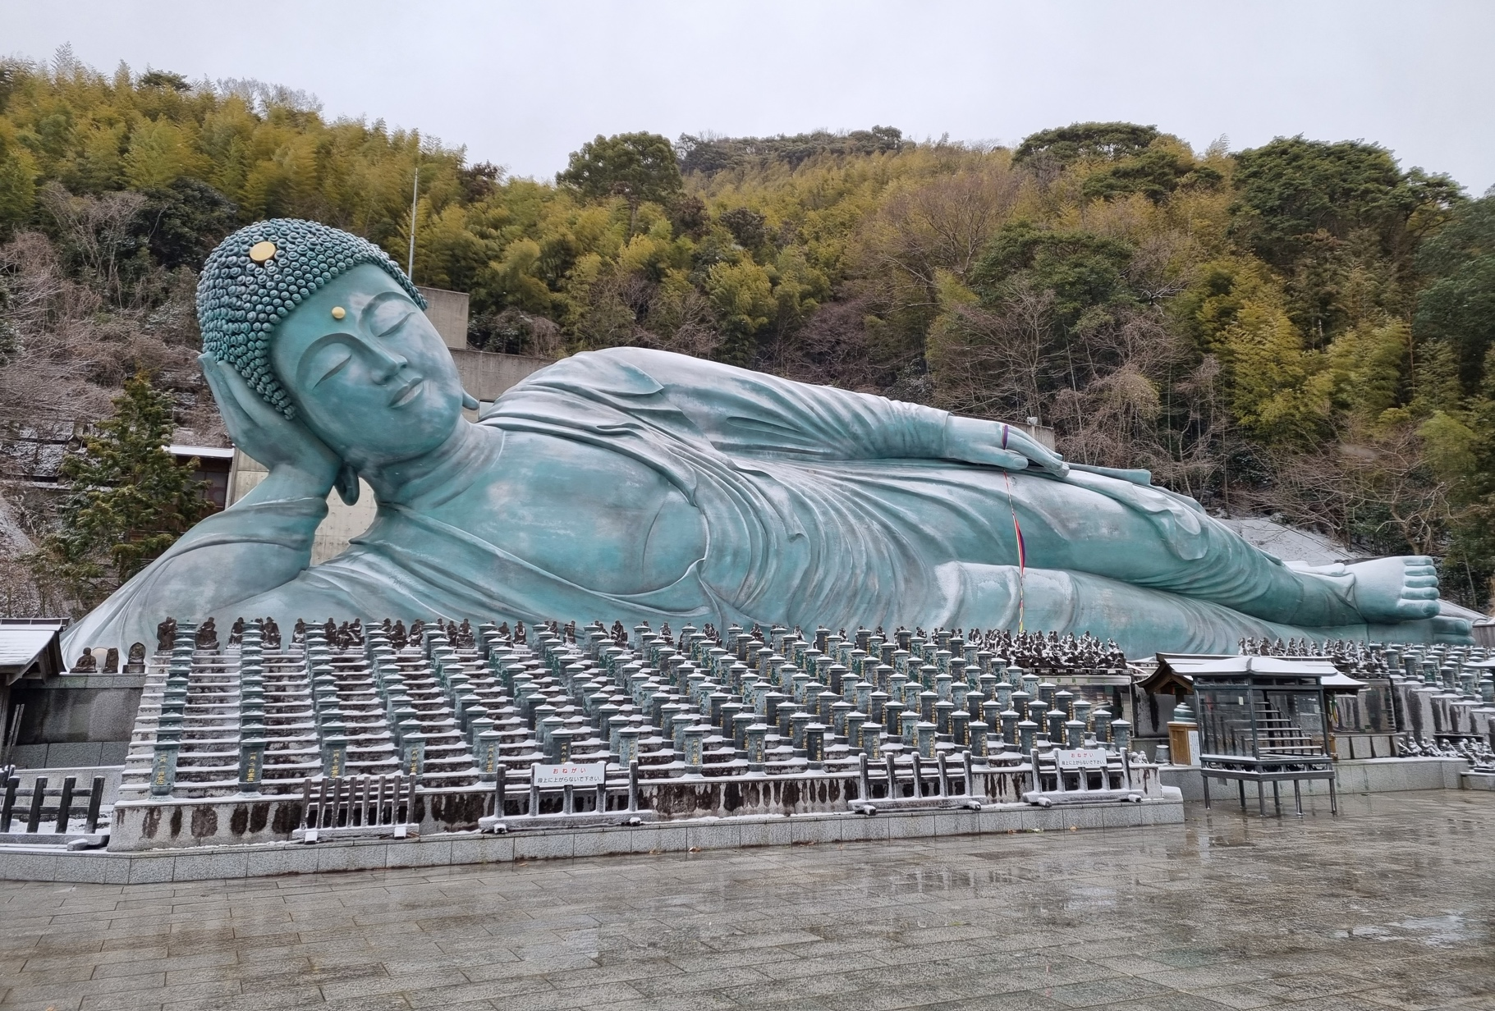

(ขอสงวนสิทธิ์ในกรณีที่ วัดนันโซอิน (Nanzoin Temple) มีจัดเทศกาลงานวัดหรือไม่อนุญาตให้กรุ๊ปทัวร์เข้าโดยเปลี่ยนเป็นเยี่ยมชมที่ วัดโทโชจิ (Tochoji Temple) วัดนี้ถูกสร้างขึ้นตั้งแต่สมัยเฮอัน (Heian) โดยพระชื่อดังสุดๆของยุคนั้นนามว่า “โคโบไดชิ(Kobo-Daishi)” สิ่งที่ทำให้วัดแห่งนี้มีชื่อเสียง ภายในวัดมีเจดีย์ห้าชั้นสีแดงงดงาม มีพระพุทธรูปนั่งทำจากไม้แกะสลัก สูงถึง 10.8 เมตรและหนักมากกว่า 30 ตัน ว่ากันว่าเป็นพระพุทธรูปนั่งทำจากไม้ที่สูงที่สุดในญี่ปุ่น ปัจจุบันวัดนี้ถูกกำหนดให้เป็นโบราณสถานของเมืองไปเป็นที่เรียบร้อยแล้ว)

หมายเหตุ: วัดและศาลเจ้า ในช่วงวันหยุดเทศกาล อาจทำให้เกิดเหตุการณ์การจราจรติดขัดใช้เวลานานกว่าปกติที่จะเข้าถึงสถานที่นั้นๆ หรือประกาศปิดถนนเส้นทางสัญจร รวมไปถึงการกำหนดห้ามนำรถบัสขนาดใหญ่เข้าพื้นที่ ทั้งนี้ทางบริษัทฯ ขอสงวนสิทธิ์ปรับโปรแกรมตามความเหมาะสมโดยคำนึงถึงความปลอดภัยของท่านเป็นหลัก โดยไม่แจ้งให้ท่านทราบล่วงหน้าทุกกรณี

.
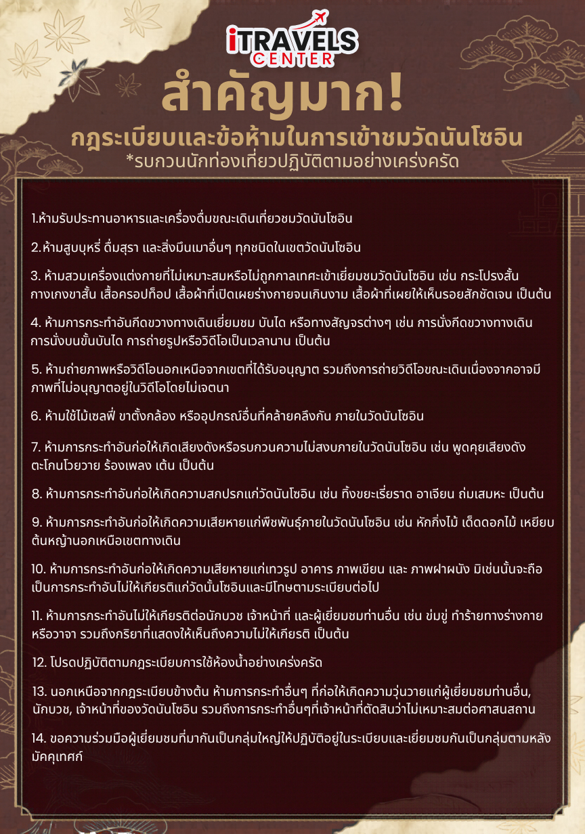

เดินทางสู่ เมืองคิตะคิวชู (Kitakyushu) (ใช้เวลาเดินทางโดยประมาณ 1 ชั่วโมง) เหนือสุดแห่งเกาะคิวชู แหล่งท่องเที่ยวที่หลากหลายและดีงามของฟุกุโอกะ ที่อุดมสมบูรณ์ไปด้วยธรรมชาติที่งดงามและน่าสนใจตลอดทุกฤดู เช็คอินถ่ายภาพด้านนอกกับ ปราสาทโคคูระ (Kokura Castle) (ค่าทัวร์ไม่รวมค่าเข้าชม) สถาปัตยกรรมญี่ปุ่นแบบดั้งเดิมแท้ๆ มีความสูง 5 ชั้น สามารถเดินเล่นชมสวนเพลินๆ ถ่ายภาพความสวยงาม และในส่วนของด้านในมีการจัดแสดงวัตถุโบราณ เครื่องแต่งกายประจำตำแหน่งของประเทศญี่ปุ่น โมเดลที่จำลองวิถีชีวิต และวัฒนธรรมของบ้านเมืองในสมัยโบราณ
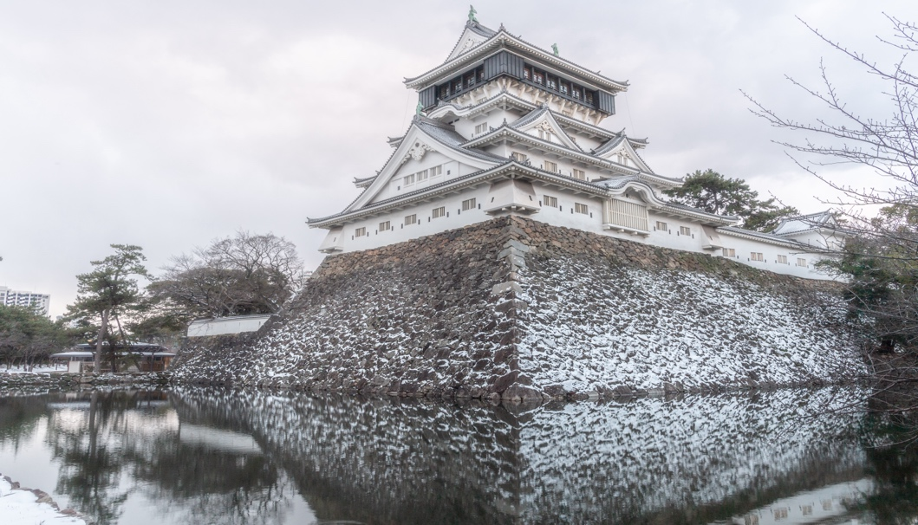

ตะลุยช้อปปิ้งที่ เอ้าท์เล็ทคิตะคิวชู (The Outlet Kitakyushu) มีร้านค้ากว่า 300 ร้านกันได้อย่างเพลิน พร้อมด้วยสิ่งอำนวยความสะดวกด้านความบันเทิงที่ไม่เหมือนใคร ศูนย์รวมความบันเทิงที่ทั้งเด็กและผู้ใหญ่โดยนอกจากจะเป็นแหล่งช้อปปิ้งแล้วที่นี่ยังมีบริการอาหารมากมายหลายชนิด เหมาะกับทุกเพศทุกวัย
เย็น อิสระรับประทานอาหารเย็น ตามอัธยาศัย เพื่อไม่เป็นการรบกวนเวลาของท่าน
ที่พัก : Hotel AZ Kitakyushu Kokura Branch or Hotel Tetora Kitakyushu 3*
หรือระดับและเมืองใกล้เคียงกัน
(ชื่อโรงแรมที่ท่านพัก ทางบริษัทจะทำการแจ้งพร้อมใบนัดหมาย 5-7 วัน ก่อนเดินทาง)
กรณีที่โรงแรมที่ คิวตะคิชู (Kitakyushu) เต็ม หรือเหตุขัดข้องอื่นใดก็ตามจนไม่สามารถเข้าพักได้ ทางบริษัทฯ ขอสงวนสิทธิ์ปรับไปพักเมืองหรือจังหวัดอื่นแทน โดยไม่แจ้งให้ท่านทราบล่วงหน้าทุกกรณี
วันที่สาม เมืองคิตะคิวชู – โมจิโกะ เรโทร – นั่งเรือเฟอร์รี่ข้ามฟากจากท่าเรือโมจิโกะ สู่ท่าเรือคาราโตะ (รวมค่าเรือ 1 เที่ยว) – ตลาดปลาคาราโตะ – เมืองยูฟูอิน – หมู่บ้านยูฟูอิน – ทะเลสาบคินริน – เมืองเบปปุ อาหาร เช้า, เย็น

เช้า รับประทานอาหารเช้า ณ โรงแรม (มื้อที่2)
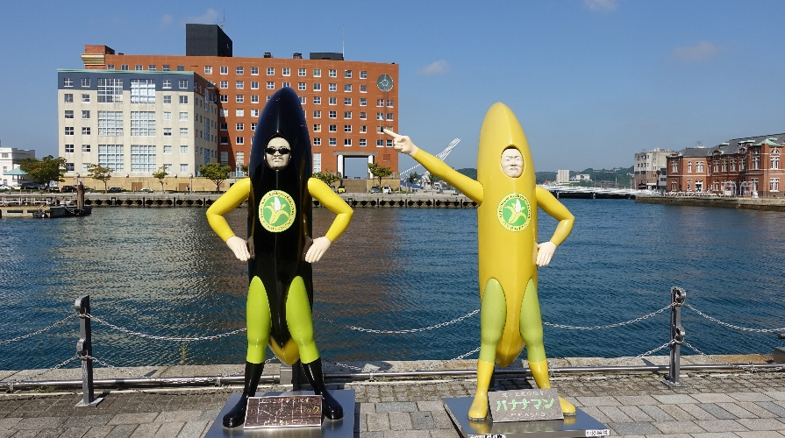
⚓เช็คอินท่าเรือสุดคลาสสิกแห่งคิวชู โมจิโกะ เรโทร (Mojiko Retro) ประตูสู่ประวัติศาสตร์ที่ผสานความอ่อนช้อยของญี่ปุ่นเข้ากับความเท่ของสถาปัตยกรรมตะวันตก (ยุค 1889) ได้อย่างลงตัว พร้อมมุมถ่ายรูปสไตล์วินเทจที่สายคอนเทนต์ต้องหลงรัก! ย้อนเวลา ณ สถานีรถไฟไม้ที่เก่าแก่และสวยที่สุดในญี่ปุ่น Mojiko Station และ ซิกเนเจอร์ ของที่นี่คือ รูปปั้น "Banana Man" สุดกวนตั้งอยู่ริมน้ำ เป็นจุดถ่ายรูปที่ไม่ควรพลาด!
Highlight! รูปปั้น "Banana Man" แลนด์มาร์คสุดกวนที่เป็นสัญลักษณ์การนำเข้ากล้วยหอมแห่งแรกของญี่ปุ่น

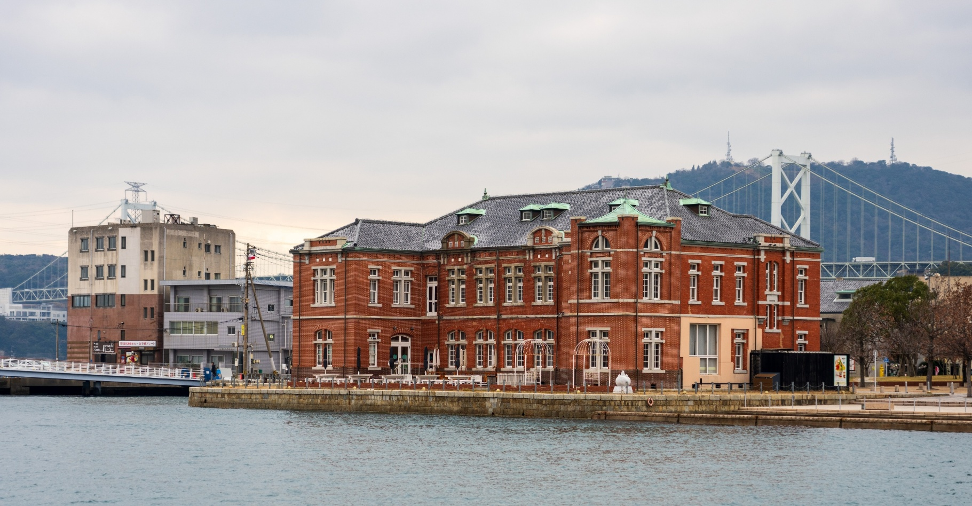

เปิดประสบการณ์นั่งเรือเฟอร์รี่ข้ามฟากจากท่าเรือโมจิโกะ(Mojiko Pier) สู่ ท่าเรือคาราโตะ (Karato Pier) (ค่าทัวร์รวมค่าเรือ 1 เที่ยว ไปหรือกลับเท่านั้น) 🍣 สัมผัสสวรรค์ของคนรักซูชิ... ตลาดปลาคาราโตะ (Karato Fish Market) ลืมภาพตลาดปลาที่เฉอะแฉะไปได้เลย! เพราะที่นี่คือแหล่งรวมความสดจากท้องทะเลที่คึกคัก ตะลุยชิม ซูชิแบบ "บุฟเฟต์ตามใจปาก" ที่สดกว่านี้ก็ต้องลงไปจับเองในทะเลแล้ว! และที่นี่ยังได้ชื่อว่าเป็น เมืองหลวงแห่งปลาปักเป้า (Fugu) จนมีรูปปั้นปลาปักเป้าที่เป็นแลนด์มาร์คที่ใครมาก็ต้องถ่ายภาพ!
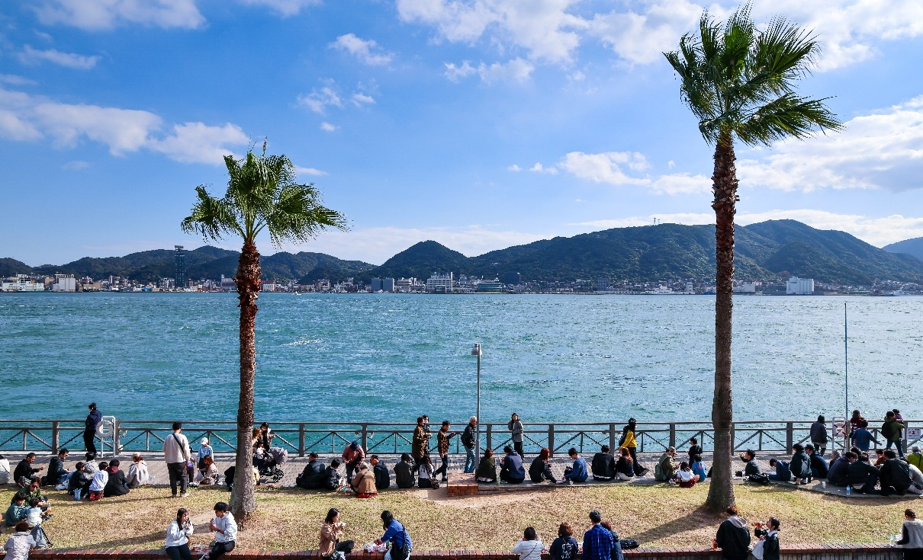
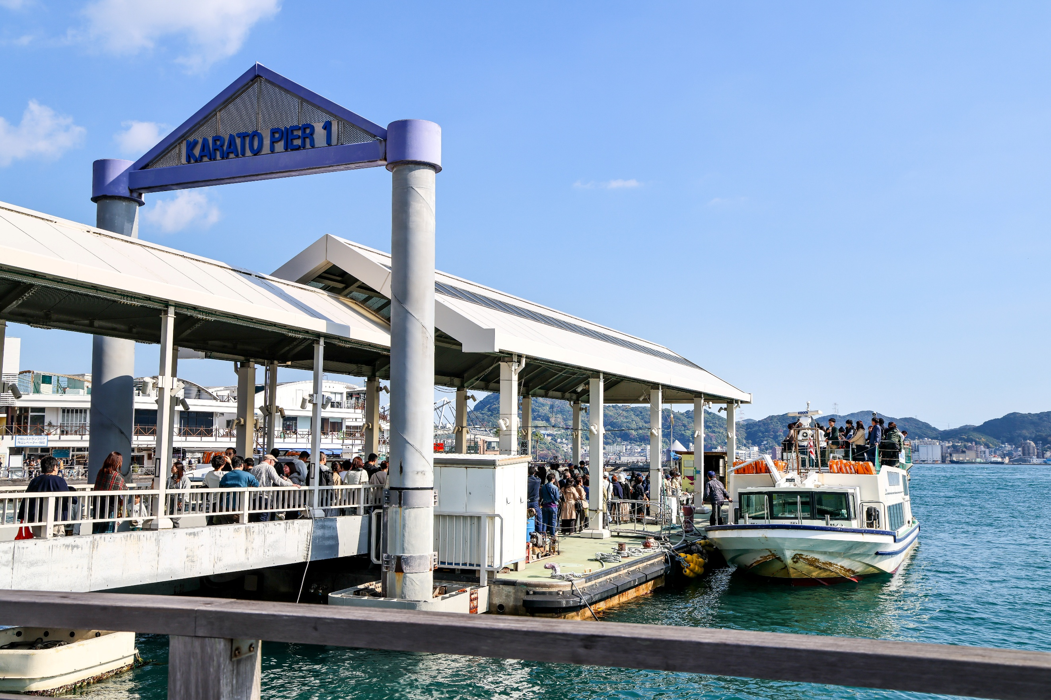
The Best Picnic ซื้อซูชิใส่กล่อง แล้วออกไปนั่งกินริมทะเลข้างตลาด รับลมชมวิวสะพานคัมมง (Kanmon Bridge) รับลมเย็นๆ ได้ฟีลลิ่ง Local สุดๆ

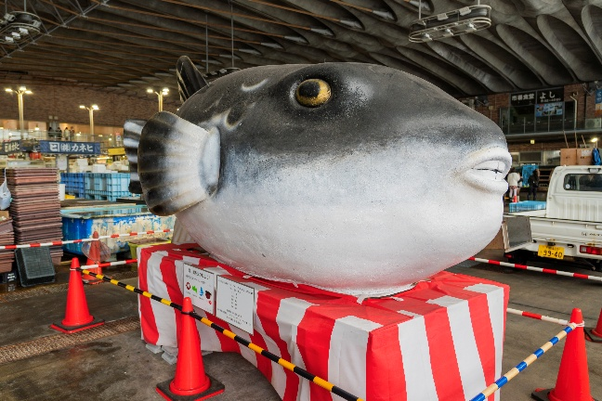
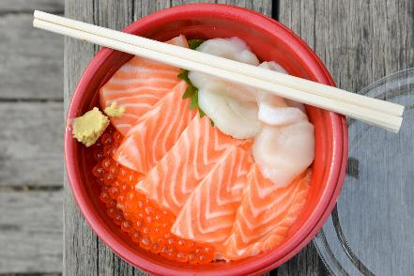
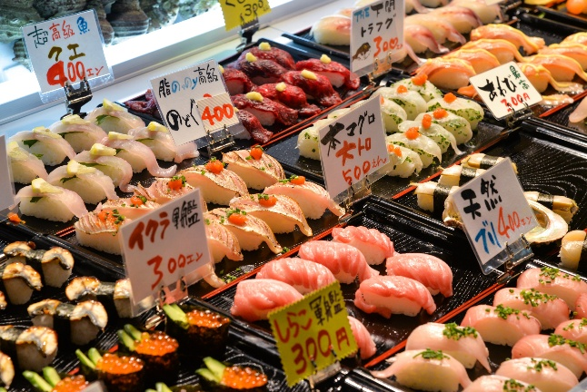
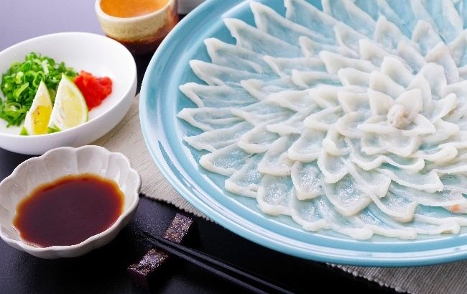
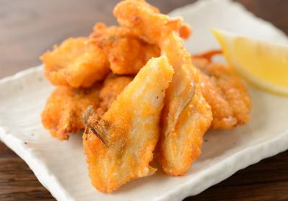
Highlight! มาที่นี่ต้องลง "ซาชิมิปลาปักเป้า" ที่แล่บางเฉียบเหมือนกลีบดอกไม้ รสชาติหวานกรุบเป็นเอกลักษณ์ หรือจะเป็น "ปลาปักเป้าทอด" (Fugu Karaage) ก็อร่อยจนหยุดไม่ได้

หมายเหตุ: กรณีที่เรือเฟอร์รี่ข้ามฝากหรือท่าเรือ ถูกประกาศปิด จนไม่สามารถเดินทางข้ามฝากไป ตลาดปลาคาราโตะ (Karato Fish Market) ได้ และ กรณีการเปิดของจำนวนร้านค้าที่ตลาดปลาคาราโตะ (Karato Fish Market) มากหรือน้อย ทั้งนี้ขึ้นอยู่กับสภาพอากาศ รวมไปถึงหากมีประกาศสั่งปิดจากทางภาครัฐ หรือเหตุอื่นใดก็ตาม จนไม่สามารถเดินทางไปได้ ทางบริษัทฯ ขอสงวนสิทธิ์ปรับโปรแกรมตามความเหมาะสมโดยคำนึงถึงความปลอดภัยของท่านเป็นหลักแทน โดยไม่แจ้งให้ท่านทราบล่วงหน้าทุกกรณี

เที่ยง อิสระรับประทานอาหารเที่ยง ตามอัธยาศัย เพื่อไม่เป็นการรบกวนเวลาของท่าน
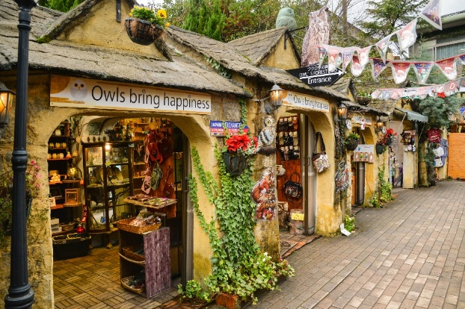
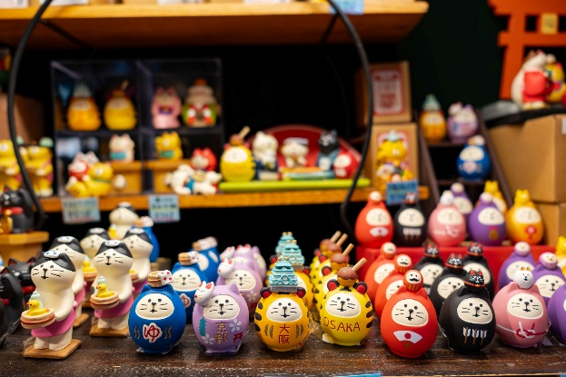
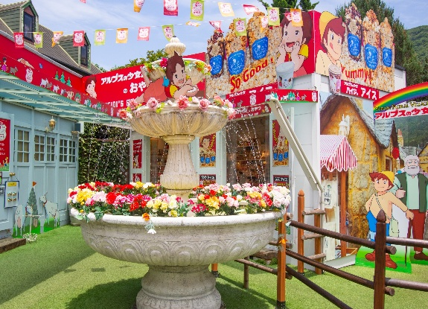
เดินทางสู่ เมืองยูฟูอิน (Yufuin) (ใช้เลาเดินทางโดยประมาณ 2 ชั่วโมง) เป็นเมืองสวรรค์ของคนรักออนเซ็น จากในเมืองสามารถมองเห็นภูเขายุฟุดาเกะตระหง่านเป็นสัญลักษณ์ ออกจากตัวเมืองไปนิดเดียวก็มีทิวทัศน์ชนบทแสนสงบเหมาะแก่การมาเที่ยวพักผ่อน 🏡น่ารัก น่ารัก ใช้คำว่าน่ารักได้เปลืองมากกับ หมู่บ้านยูฟูอิน (Yufuin Village) แหล่งเช็คอินยอดฮิตที่ให้ความรู้สึกเหมือนหลุดเข้าไปอยู่ในโลกแห่งเทพนิยาย ด้วยการเนรมิตหมู่บ้านสไตล์ยุโรปผสานกับวิถีชนบทของญี่ปุ่นได้อย่างลงตัว Vibe วินเทจสุดชิค กับอาคารอิฐสีน้ำตาลอ่อนทรงคลาสสิก และซอกซอยเล็กๆ ที่ตกแต่งอย่างประณีต พร้อมร้านค้าสุดน่ารักที่รอให้คุณมาโพสต์ท่าถ่ายรูปได้ทุกหัวมุมถนน เพลิดเพลินกับสินค้าทำมือ (Handmade) อันเป็นเอกลักษณ์ และคาเฟ่ธีมสัตว์สุดคิวท์ ที่พร้อมเสิร์ฟเมนูขนมหวานรสชาติละมุน
Highlight! สาวก Stodio Ghibli ต้องไม่พลาด ร้านขายของที่ระลึก ที่จะทำให้เหล่าสาวก หวั่นไหวไม่น้อย จะตุ๊กตา พวงกุญแจ แก้วน้ำ และอื่นๆ มากมาย

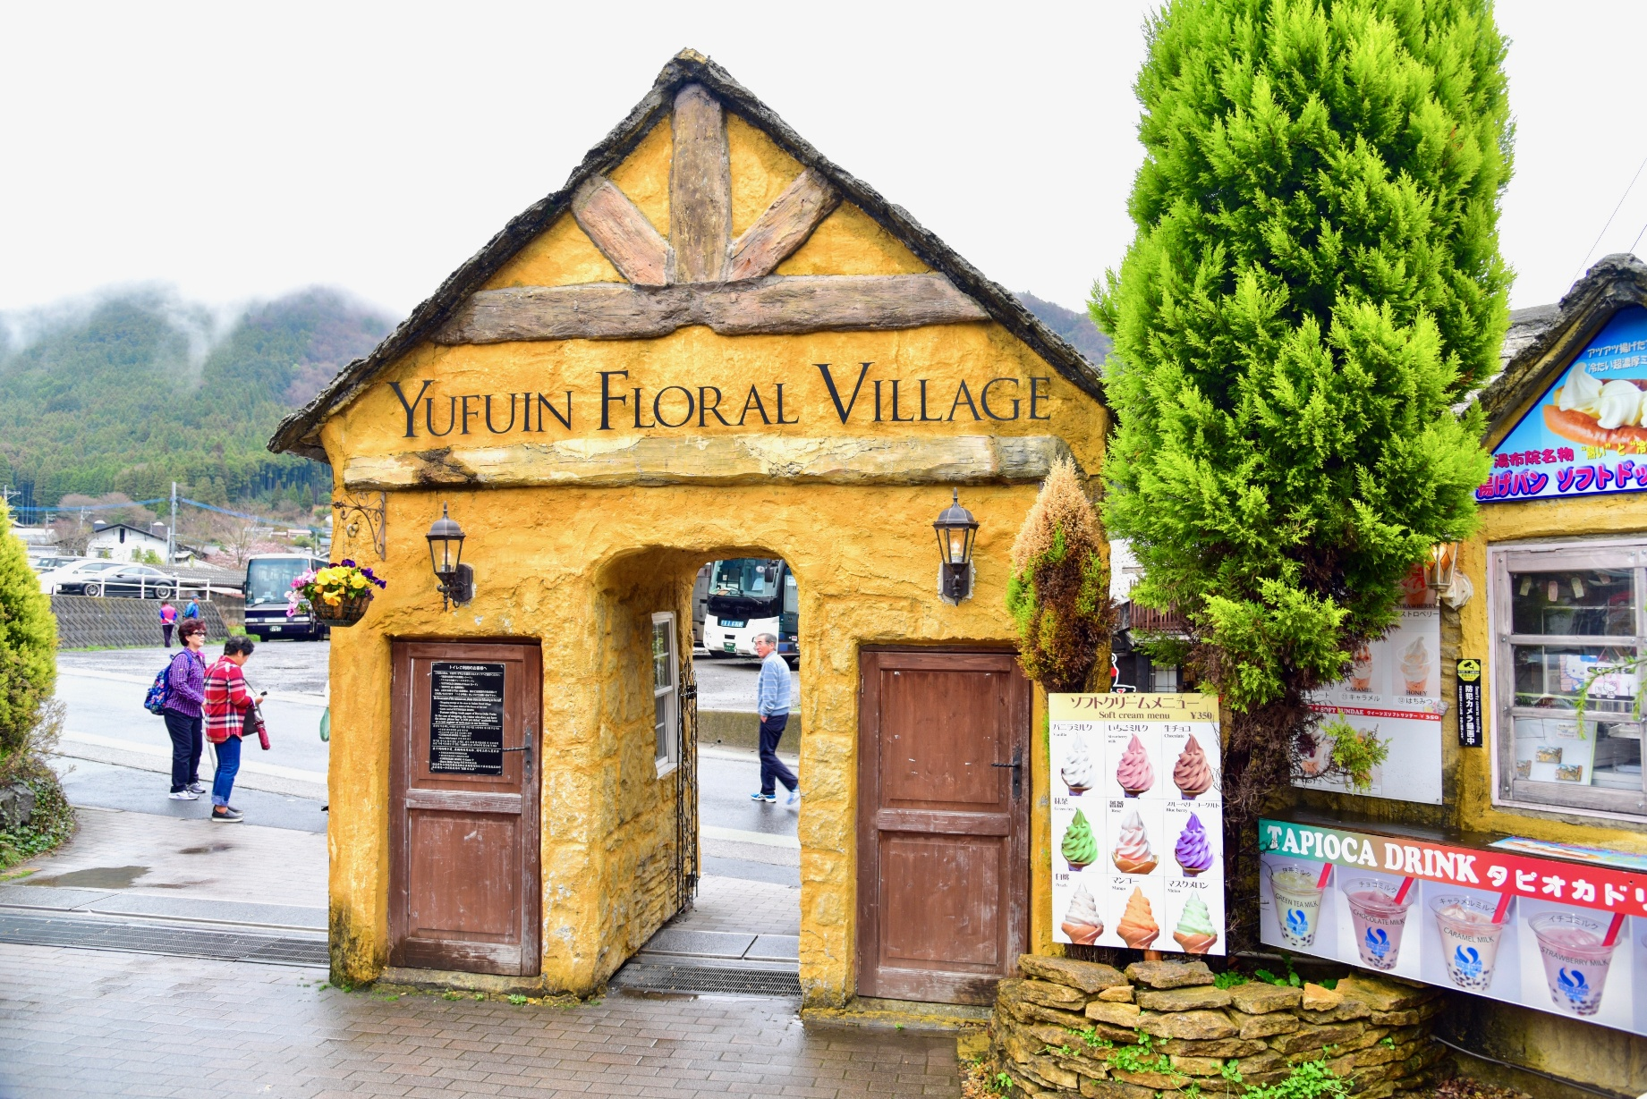
🌊 มหัศจรรย์ทะเลสาบสองอุณหภูมิ สัมผัสไอหมอกเหนือผิวน้ำ ทะเลสาบคินริน (Lake Kinrin) อัญมณีเม็ดงามที่ซ่อนตัวอยู่สุดปลายถนนสายหลักของยูฟุอิน พิเศษที่ไม่เหมือนใคร จนได้รับฉายาว่า "ทะเลสาบห้าสี" ตามความสวยงามของแสงที่ตกกระทบผิวน้ำในแต่ละช่วงเวลา
Highlight! ถ้าโชคดีจะได้เจอปรากฏการณ์ "ไอหมอก" สุดโรแมนติก ความลับที่ทำให้ที่นี่ดูราวกับดินแดนในฝัน คือการเป็นจุดรวมของ "น้ำเย็น" จากลำธาร และ "น้ำพุร้อน" จากใต้ดินที่ไหลมาบรรจบกัน ทำให้น้ำในทะเลสาบอุ่นอยู่ตลอดเวลา

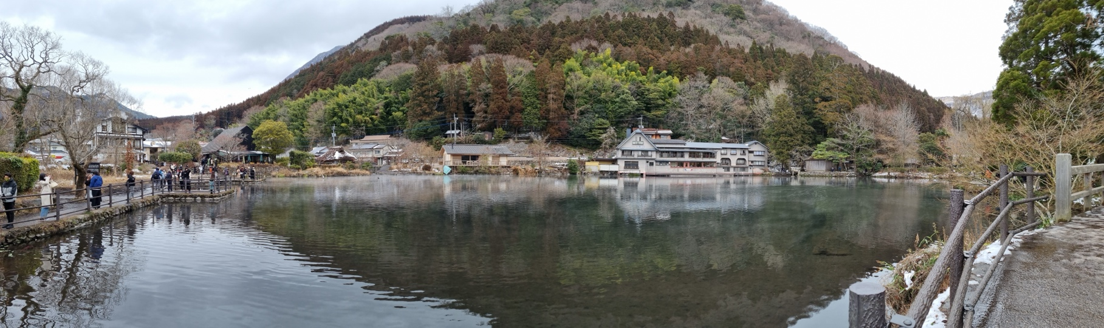

เดินทางสู่ เมืองเบปปุ (Beppu) (ใช้เวลาเดินทางโดยประมาณ 1 ชั่วโมง) เป็นเมืองท่องเที่ยวที่มีชื่อเสียงในด้านความมหัศจรรย์ของบ่อน้ำร้อนใต้พิภพและบ่อน้ำพุร้อนจากธรรมชาติ หากมาแล้วต้องได้แช่ออนเซ็นจะถือว่าเป็นที่สุดในการมาเมืองนี้!
เย็น รับประทานอาหารเย็น (มื้อที่3)
ที่พัก : Ooedo Onsen Monogatari Beppu Seifu or Kamenoi Hotel Beppu 3*
หรือระดับและเมืองใกล้เคียงกัน
(ชื่อโรงแรมที่ท่านพัก ทางบริษัทจะทำการแจ้งพร้อมใบนัดหมาย 5-7 วัน ก่อนเดินทาง)
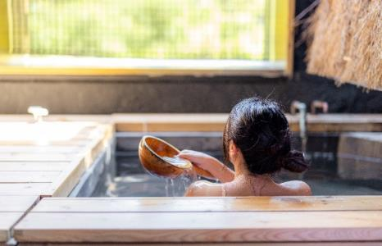
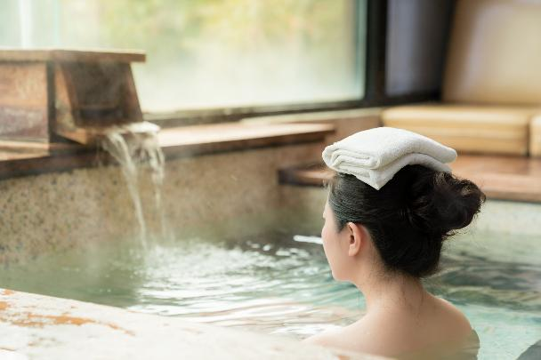
Highlight! ♨️ ✨ ออนเซ็น (Onsen) แช่น้ำแร่ฟินๆ รับไอเย็น... ความสุขระดับสิบที่คนรักญี่ปุ่นต้องหลงรัก ที่สุดของรางวัลแห่งการเดินทาง! ให้ท่านได้ผ่อนคลายร่างกายและจิตใจ น้ำแร่ธรรมชาติที่อุดมไปด้วยแร่ธาตุทรงคุณค่า ช่วยบำรุงผิวพรรณให้เปล่งปลั่งและคลายความเมื่อยล้าจากทุกย่างก้าว 👘The Small Towel: ผ้าขนหนูผืนเล็กที่ได้รับมา ให้นำมาวางบนศีรษะขณะแช่เพื่อช่วยคุมอุณหภูมิร่างกาย ไม่ต้องนำลงไปจุ่มในน้ำ

วันที่สี่ เมืองเบปปุ – บ่อทะเลนรกอุมิ จิโกกุ(รวมค่าเข้าชม) – เมืองฟุกุโอกะ – Duty Free – Lalaport Fukuoka – คาแนลซิตี้ ฮากาตะ อาหาร เช้า

เช้า รับประทานอาหารเช้า ณ โรงแรม (มื้อที่4)
ไม่มาที่นี่ถือว่ามาไม่ถึง!! บ่อทะเลนรกอุมิ จิโกกุ (Umijigoku) แหล่งออนเซ็นที่มีชื่อเสียงลำดับต้นๆ ของญี่ปุ่น ชื่นชมบ่อทะเลนรกอุมิ จิโกกุ (ตามชื่อ อุมิ ที่แปลว่า ทะเล ในภาษาญี่ปุ่น) น้ำในบ่อจะเป็นสีคล้ายกับสีของน้ำทะเล ด้วยน้ำที่มีความร้อนมากจึงทำให้เกิดควันสีขาวลอยขึ้นมาทำให้เกิดความสวยงามเป็นอย่างมาก ควรค่าแก่การเดินชม หรือถ่ายภาพสุดเท่ ให้อารมณ์อยู่ญี่ปุ่นสุดๆ ไปเลย (ค่าทัวร์รวมค่าเข้าชม)
Highlight! บ่อน้ำมีความลึกประมาณ 200 เมตร และมีอุณหภูมิของบ่อนี้จะอยู่ที่ประมาณ 98 องศา

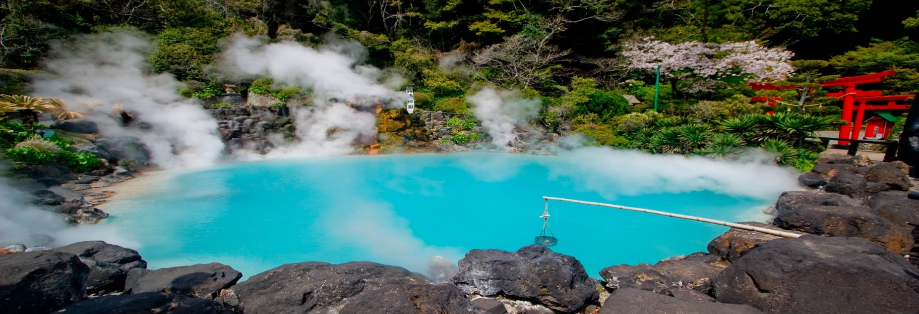
นำท่านเดินทางสู่ จังหวัดฟุกุโอกะ (Fukuoka) (ใช้เวลาเดินทางโดยประมาณ 2 ชั่วโมง) เป็นจังหวัดที่ใหญ่ที่สุดใน ภูมิภาคคิวชู มีเมืองฟุกุโอกะเป็นศูนย์กลางการท่องเที่ยว ได้รับการจัดอันดับว่าเป็นเมืองน่าอยู่อันดับ 12 ของโลก เช็คอินแหล่งช้อปปิ้ง Duty Free ช้อปปิ้งสินค้างานฝีมือญี่ปุ่นต่างๆ เช่น มีดแบบดั้งเดิม ผลิตภัณฑ์เครื่องปั้นดินเผา เครื่องสำอาง และของฝากอีกมากมาย ช้อปปิ้งให้จุใจ ห้างสรรพสินค้า Lala Port (ใช้เวลาเดินทางโดยประมาณ 15 นาที) ห้างสรรพสินค้าขนาดใหญ่และเป็นแลนด์มาร์คสำคัญของเมืองฟุกุโอกะ ที่มีหุ่นกันดั้มรุ่นใหม่ รุ่น RX-78F00 ช้อปปิ้งมอลล์นี้มีทั้งหมด 5 ชั้น มีร้านค้าทั้งหมด 222 ร้าน เพลิดเพลินกับเสน่ห์ของอาหารคิวชู รวมทั้งฟุกุโอกะด้วย นอกจากนี้ ยังมี "Gundam Park Fukuoka" ที่มีสิ่งอำนวยความสะดวกที่ท่านจะได้ประสบการณ์เป็นครั้งแรกในญี่ปุ่น "สถานที่ให้การศึกษาเกี่ยวกับต้นไม้" " Fukuoka Toy Museum " โรงไม้ที่เต็มไปด้วยความอบอุ่นของต้นไม้ และสวนสนุก "KidZania" ที่ให้เด็กๆ ได้สัมผัสประสบการณ์ในอาชีพต่างๆ อีกด้วย รวมไปถึงร้านค้าร้านอาหารก็มีให้บริการ

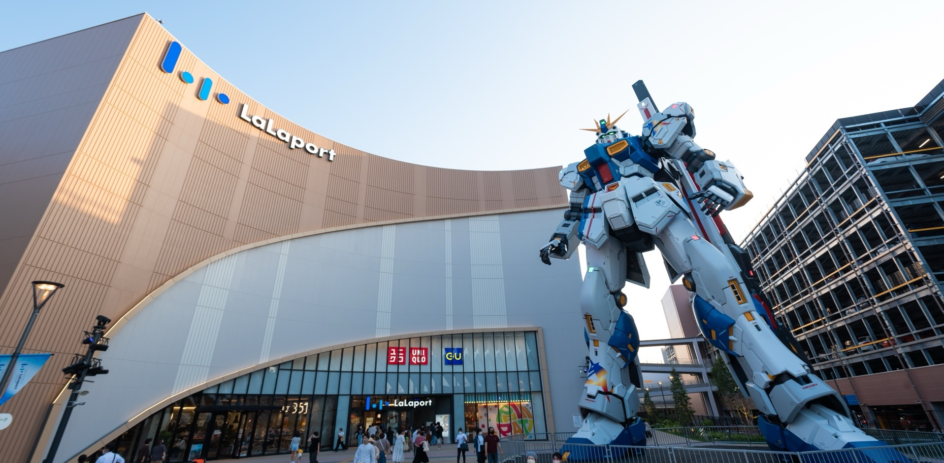
เที่ยง อิสระรับประทานอาหาร เที่ยงตามอัธยาศัย เพื่อไม่เป็นการรบกวนเวลาของท่าน
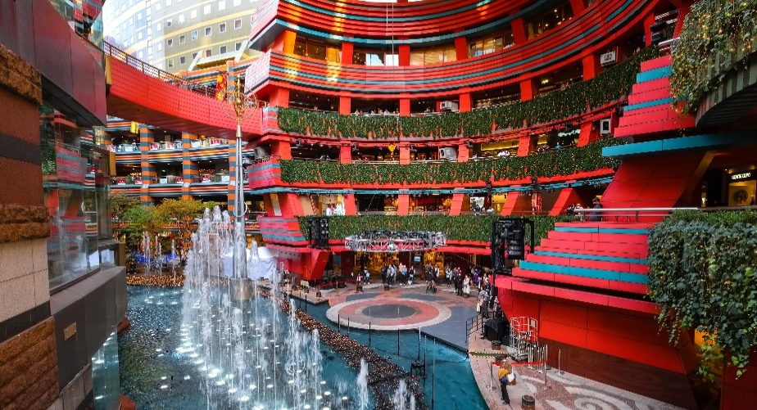
🍜 แลนด์มาร์กสุดไอคอนิกช้อปปิ้ง คาแนลซิตี้ ฮากาตะ (Canal City Hakata) ที่เป็นมากกว่าห้างทั่วไป เพราะที่นี่ได้ฉายาว่าเป็น "โรงละครแห่งเมือง" ด้วยดีไซน์โค้งมนสีสันสดใสสะดุดตา และมีคลองเทียมไหลผ่านใจกลางห้าง และที่นี่ยังมีร้านอาหารเด็ดๆ เช่นร้านทงคัตสึราเมน ร้านสเต๊กและแฮมเบิร์กเนื้อวัวสายพันธุ์ดี บอกเลยว่าสายกินฟินแน่นอน
เย็น อิสระรับประทานอาหาร เย็นตามอัธยาศัย เพื่อไม่เป็นการรบกวนเวลาของท่าน
ที่พัก : HOTEL WBF Grande Hakata 3* หรือระดับและเมืองใกล้เคียงกัน
(ชื่อโรงแรมที่ท่านพัก ทางบริษัทจะทำการแจ้งพร้อมใบนัดหมาย 5-7 วัน ก่อนเดินทาง)

กรณีที่โรงแรมที่ ฟุกุโอกะ (Fukuoka) เต็ม หรือหตุขัดข้องอื่นใดก็ตามจนไม่สามารถเข้าพักได้ ทางบริษัทฯ ขอสงวนสิทธิ์ปรับไปพักเมืองอื่นแทน โดยไม่แจ้งให้ท่านทราบล่วงหน้าทุกกรณี
กรณที่ได้พัก Hotel Wbf Grande Hakata หลังเข้าสู่ที่พักแนะนำให้ท่านอิสระท่องเที่ยว
- ย่านเทนจิน (Tenjin) ถือว่าเป็นย่าน Down Town ของเมืองฟุกุโอกะ เป็นย่านการค้าขนาดใหญ่ เหมาะสำหรับผู้ที่ชื่นชอบการช้อปปิ้ง เพราะมีห้างสรรพสินค้าขนาดใหญ่เช่น Tenjin Core, Tenjin Mitsukoshi, Tenjin Daimaru และ Fukuoka Hankyu รวมไปถึงร้านค้าแฟชั่น รับประทานอาหาร และสัมผัสกับวัฒนธรรมญี่ปุ่นสมัยใหม่
- ย่านฮากาตะ (Hakata) ที่ขึ้นชื่อในเรื่องการกินอันเป็นเอกลักษณ์ เช่น ฮากาตะราเม็ง หม้อไฟเครื่องใน หรือร้านอาหารแบบแผงลอย และแหล่งช้อปปิ้งอีกมากมาย

วันที่ห้า ท่าอากาศยานฟุกุโอกะ ประเทศญี่ปุ่น – ท่าอากาศยานนานาชาติสุวรรณภูมิ ประเทศไทย
อาหาร เช้า

เช้า รับประทานอาหารเช้า (มื้อที่5) บริการอาหารเช้าแบบ SET BOX บนเครื่องบิน
05.30 น. นำท่านเดินทางสู่ ท่าอากาศยานฟุกุโอกะ ประเทศญี่ปุ่น เพื่อเตรียมตัวเดินทางกลับ ประเทศไทย
08.55 น. เดินทางสู่ ท่าอากาศยานนานาชาติสุวรรณภูมิ โดยสายการบิน VIETJET (VZ) เที่ยวบินที่ VZ811
(ค่าทัวร์รวมค่าอาหารบนเครื่อง)
12.30 น. เดินทางถึง ท่าอากาศยานนานาชาติสุวรรณภูมิ ประเทศไทย โดยสวัสดิภาพ
*********************************


หมายเหตุ: รายการทัวร์สามารถเปลี่ยนแปลงได้ตามความเหมาะสม เนื่องจากสภาวะอากาศ, การเมือง, สายการบิน การจราจรช่วงเทศกาลหรือวันหยุดของญี่ปุ่น เป็นต้น โดยมิต้องแจ้งให้ทราบล่วงหน้า โดยทางผู้จัดจะปรับเปลี่ยนโดยคำนึงถึงผลประโยชน์ของท่านเป็นหลัก เพื่อให้ท่านท่องเที่ยวได้ครบถ้วนตามโปรแกรม
** เนื่องจากโปรแกรมทัวร์เป็นช่วงคาบเกี่ยวฤดูหนาวการสัมผัสความงดงามของธรรมชาติ การร่วงโรยของหิมะไวหรือช้า ปริมารมากหรือน้อย
ทั้งนี้ขึ้นอยู่กับสภาพอากาศในแต่ละปี


*การบริการของรถบัสนำเที่ยวญี่ปุ่น ตามกฎหมายของประเทศญี่ปุ่นนั้น สามารถให้บริการสูงสุดวันละไม่เกิน 11 ชั่วโมง คนขับรถบัสนำเที่ยวจะต้องมีเวลาพักผ่อนอย่างน้อย 13 ชั่วโมงต่อวัน) และไม่สามารถขอเพิ่มเวลาใช้บริการรถบัสนำเที่ยวได้ โดยมัคคุเทศก์และคนขับจะเป็นผู้บริหารเวลาตามความเหมาะสม จึงขอสงวนสิทธิ์ในการปรับเปลี่ยนเวลาท่องเที่ยวตามสถานที่ในโปรแกรมการเดินทาง

** ตามกฎหมายของประเทศญี่ปุ่นนั้น สามารถให้บริการสูงสุดวันละไม่เกิน 11 ชั่วโมง กรณีที่คนขับรถไม่ได้พักโรงแรมเดียวกับกรุ๊ปทัวร์ หรือ คนขับรถต้องนำรถส่งกลับบริษัทฯ จะสามารถให้บริการกรุ๊ปทัวร์ในวันนั้นๆ ได้สูงสุด 10 ชั่วโมง เท่านั้น เพื่อเป็นการเผื่อเวลาให้คนขับรถถึงที่หมายปลายทางนั้นๆ แล้วเวลารวมทั้งสิ้นไม่เกินเวลา 11 ชม. ตามที่กฎหมายกำหนดบังคับ

ประกาศสำคัญ: รับเฉพาะผู้มีวัตถุประสงค์เพื่อการท่องเที่ยวเท่านั้น ค่าทัวร์ที่จ่ายให้กับผู้จัด เป็นการชำระแบบจ่ายชำระขาด และผู้จัดได้ชำระให้กับสายการบินและสถานที่ต่างๆ แบบชำระขาดเช่นกันก่อนออกเดินทาง ฉะนั้นหากท่านไม่ได้ร่วมเดินทางหรือใช้บริการตามรายการไม่ด้วยสาเหตุใด หรือได้รับการปฏิเสธการเข้าหรือออกนอกเมืองจากประเทศในรายการ (ประเทศไทยและประเทศญี่ปุ่น) ทางผู้จัดขอสงวนสิทธิการคืนเงินสดส่วนใดๆ รวมทั้งค่าตั๋วเครื่องบินให้แก่ท่าน

► การเดินทางครั้งนี้จะต้องมีจำนวน 20 ท่านขึ้นไป กรณีไม่ถึงจำนวนดังกล่าว
เงื่อนไขการให้บริการ

- จะส่งจอยน์ทัวร์กับบริษัทที่มีโปรแกรมใกล้เคียงกัน
- หรือเลื่อน หรือยกเลิกการออกเดินทาง โดยทางบริษัทจะทำการแจ้งให้ท่านทราบล่วงหน้าก่อนการเดินทางประมาณ 10 วัน
- หรือขอสงวนสิทธิ์ในการปรับราคาค่าบริการเพิ่ม (ในกรณีที่ผู้เดินทางไม่ถึง 15 ท่าน และท่านยังประสงค์เดินทางต่อ) โดยทางบริษัทจะทำการแจ้งให้ท่านทราบก่อนล่วงหน้า
► ในกรณีที่ลูกค้าต้องออกตั๋วโดยสารภายในประเทศ กรุณาติดต่อเจ้าหน้าที่ของบริษัทฯ ก่อนทุกครั้ง มิฉะนั้นทางบริษัทจะไม่รับผิดชอบใดๆ ทั้งสิ้น
► การจองทัวร์และชำระค่าบริการ
- กรุณาชำระค่ามัดจำ ท่านละ 20,000 บาท กรุณาส่งสำเนาหน้าพาสปอร์ต พร้อมเอกสารชำระมัดจำค่าทัวร์
- ค่าทัวร์ส่วนที่เหลือชำระ 25-30 วันก่อนออกเดินทาง กรณีบริษัทฯ จำเป็นต้องออกตั๋วก่อนท่านจำเป็นต้องชำระค่าทัวร์ส่วนที่เหลือตามที่บริษัทกำหนดแจ้งเท่านั้น
**สำคัญ** สำเนาหน้าพาสปอร์ตผู้เดินทาง (จะต้องมีอายุเหลือมากกว่า 6 เดือนก่อนหมดอายุนับจากวันเดินทางไป-กลับและจำนวนหน้าหนังสือเดินทางต้องเหลือว่างสำหรับติดวีซ่าไม่ต่ำกว่า 3 หน้า) **กรุณาตรวจสอบก่อนส่งให้บริษัทมิฉะนั้นทางบริษัทจะไม่รับผิดชอบกรณีพาสปอร์ตหมดอายุ ** กรุณาส่งพร้อมหลักฐานการโอนเงินมัดจำ

เงื่อนไขการยกเลิก

- ยกเลิกก่อนการเดินทางตั้งแต่ 30 วันขึ้นไป คืนเงินค่าทัวร์โดยหักค่าใช้จ่ายที่เกิดขึ้นจริง
- ยกเลิกก่อนการเดินทาง 15-29 วัน ยึดเงิน 50% จากยอดที่ลูกค้าชำระมา และเก็บค่าใช้จ่ายที่เกิดขึ้นจริง(ถ้ามี)
- ยกเลิกก่อนการเดินทางน้อยกว่า 15วัน ขอสงวนสิทธิ์ยึดเงินเต็มจำนวน
*กรณีมีเหตุยกเลิกทัวร์ โดยไม่ใช่ความผิดของบริษัททัวร์ คืนเงินค่าทัวร์โดยหักค่าใช้จ่ายที่เกิดขึ้นจริง(ถ้ามี)
*ค่าใช้จ่ายที่เกิดขึ้นจริง เช่น ค่ามัดจำตั๋วเครื่องบิน โรงแรม ค่าวีซ่า และค่าใช้จ่ายจำเป็นอื่นๆ

กรณีจองทัวร์วันหยุดเทศกาล วันหยุดนักขัตฤกษ์ วันหยุดยาวต่อเนื่อง
หากได้มีการแจ้งยกเลิกทัวร์ ทางบริษัทฯ ขอสงวนสิทธิ์เก็บค่าทัวร์ทั้งหมด โดยไม่มีเงื่อนไขใดๆ ทั้งสิ้น

อัตราค่าบริการนี้ รวม
- ค่าตั๋วโดยสารเครื่องบินไป-กลับ ชั้นประหยัดพร้อมค่าภาษีสนามบินทุกแห่งตามรายการทัวร์ข้างต้น (ตั๋วกรุ๊ปไม่สามารถUpgradeที่นั่ง ได้ และต้องเดินทางไป-กลับพร้อมตั๋วกรุ๊ปเท่านั้นไม่สามารถเลื่อนวันได้)
- ค่าที่พักห้องละ 2-3 ท่าน ตามโรงแรมที่ระบุไว้ในรายการหรือ ระดับใกล้เคียงกัน
กรณีพัก 3 ท่านถ้าวันที่เข้าพักห้องโรงแรม ไม่มีห้อง TRP ( 3 ท่าน) อาจจำเป็นต้องแยกพัก 2 ห้อง (มีค่าใช้จ่ายพักเดี่ยวเพิ่ม) กรณีห้อง TWIN BED (เตียงเดี่ยว 2 เตียง) ซึ่งโรงแรมไม่มีหรือเต็ม ทางบริษัทขอปรับเป็นห้อง DOUBLE BED แทนโดยมิต้องแจ้งให้ทราบล่วงหน้า หรือ หากต้องการห้องพักแบบ DOUBLE BED ( 1 เตียงใหญ่) ซึ่งโรงแรมไม่มีหรือเต็ม ทางบริษัทขอปรับเป็นห้อง TWIN BED แทนโดยมิต้องแจ้งให้ทราบล่วงหน้า กรณีห้องพักในเมืองที่ระบุไว้ในโปรแกรมมีเทศกาลวันหยุด มีงานแฟร์ต่างๆ บริษัทขอจัดที่พักในเมืองใกล้เคียงแทน
- ค่าอาหาร ค่าเข้าชม และ ค่ายานพาหนะทุกชนิด ตามที่ระบุไว้ในรายการทัวร์ข้างต้น
- เจ้าหน้าที่บริษัทฯ คอยอำนวยความสะดวกตลอดการเดินทาง
- ค่าน้ำหนักกระเป๋า สายการบิน VIETJET (VZ) สัมภาระโหลดใต้ท้องเครื่อง ไม่เกิน 20 กิโลกรัมและ ถือขึ้นเครื่องได้ 7 กิโลกรัม และค่าประกันวินาศภัยเครื่องบินตามเงื่อนไขของแต่ละสายการบินที่มีการเรียกเก็บ และกรณีสัมภาระเกินท่านต้องเสียค่าปรับตามที่สายการบินเรียกเก็บ
- ค่าประกันอุบัติเหตุตามกรมธรรม์วงเงิน 1,000,000 บาท ค่ารักษาพยาบาล ตามเงื่อนไขของบริษัทฯประกันภัยที่บริษัททำไว้ ทั้งนี้ย่อมอยู่ในข้อจำกัดที่มีการตกลงไว้กับบริษัทประกันชีวิต ทุกกรณี ต้องมีใบเสร็จและเอกสารรับรองทางการแพทย์ จากหน่วยงานที่เกี่ยวข้อง ไม่คุ้มครองโรคประจำตัว การสูญเสียทรัพย์สินส่วนตัวของผู้เดินทาง และไม่รวมประกันสุขภาพ ท่านสามารถสั่งซื้อประกันสุขภาพเพิ่มได้จากบริษัทประกันทั่วไป
- ค่าภาษีสนามบิน และค่าภาษีน้ำมันตามรายการทัวร์
- ค่ารถปรับอากาศนำเที่ยวตามระบุไว้ในรายการ พร้อมคนขับรถ (กฎหมายไม่อนุญาตให้คนขับรถเกิน 11 ช.ม./วัน)
- รวมภาษีมูลค่าเพิ่ม 7% และภาษีหัก ณ ที่จ่าย 3% (ค่าบริการเท่านั้น)

อัตราค่าบริการนี้ ไม่รวม

- ค่าทำหนังสือเดินทางไทย และเอกสารต่างด้าวต่างๆ
- ค่าใช้จ่ายอื่นๆ ที่นอกเหนือจากรายการระบุ อาทิเช่น ค่าอาหาร เครื่องดื่ม ค่าซักรีด ค่าโทรศัพท์ เป็นต้น
- ค่าภาษีทุกรายการคิดจากยอดบริการ, ค่าภาษีเดินทาง (ถ้ามีการเรียกเก็บ)
- ค่าภาษีน้ำมันที่สายการบินเรียกเก็บเพิ่มภายหลังจากทางบริษัทฯ ได้ออกตั๋วเครื่องบิน และได้ทำการขายโปรแกรมไปแล้ว *บริษัทฯ ขอสงวนสิทธิ์ในการปรับอัตราค่าบริการขึ้น เนื่องจากมีการปรับ ภาษีสนามบินขึ้นและ/หรือการปรับเปลี่ยนค่าเชอร์ชาร์จน้ำมัน จากสายการบิน โดยมิต้องแจ้งให้ทราบล่วงหน้า
- ค่าพนักงานยกกระเป๋าที่โรงแรม
- ค่าทิปไกด์ คนขับรถ ขออนุญาตนำเก็บ ณ สนามบินวันแรก ท่านละ 2,000 บาท / ท่าน
กรุณาอ่านศึกษารายละเอียดทั้งหมดก่อนทำการจอง เพื่อความถูกต้องและความเข้าใจตรงกันระหว่างท่านลูกค้าและบริษัทฯ และเมื่อท่านตกลงชำระเงินมัดจำหรือค่าทัวร์ทั้งหมดกับทางบริษัทฯ แล้ว ทางบริษัทฯ จะถือว่าท่านได้ยอมรับเงื่อนไขข้อตกลงต่างๆ ทั้งหมด
หมายเหตุ
      - บริษัทฯ ขอสงวนสิทธิ์ที่จะเลื่อนการเดินทางหรือปรับราคาค่าบริการขึ้นในกรณีที่มีผู้ร่วมคณะไม่ถึง 15 ท่าน
      - ขอสงวนสิทธิ์การเก็บค่าน้ำมันและภาษีสนามบินทุกแห่งเพิ่ม หากสายการบินมีการปรับขึ้นก่อนวันเดินทาง *บริษัทฯ ขอสงวนสิทธิ์ในการปรับอัตราค่าบริการขึ้น เนื่องจากมีการปรับ ภาษีสนามบินขึ้นและ/หรือการปรับเปลี่ยนค่าเชอร์ชาร์จน้ำมัน จากสายการบิน โดยมิต้องแจ้งให้ทราบล่วงหน้า
      - บริษัทฯ ขอสงวนสิทธิ์ในการเปลี่ยนเที่ยวบิน โดยมิต้องแจ้งให้ทราบล่วงหน้าอันเนื่องจากสาเหตุต่างๆ
      - บริษัทฯ จะไม่รับผิดชอบใดๆ ทั้งสิ้น หากเกิดกรณีความล่าช้าจากสายการบิน, การยกเลิกบิน, การประท้วง, การนัดหยุดงาน, การก่อการจลาจล, ภัยธรรมชาติ, การนำสิ่งของผิดกฎหมาย ซึ่งอยู่นอกเหนือความรับผิดชอบของบริษัทฯ
      - บริษัทฯ จะไม่รับผิดชอบใดๆ ทั้งสิ้น หากเกิดสิ่งของสูญหาย อันเนื่องเกิดจากความประมาทของท่าน, เกิดจากการโจรกรรม และ อุบัติเหตุจากความประมาทของนักท่องเที่ยวเอง
      - เมื่อท่านตกลงชำระเงินมัดจำหรือค่าทัวร์ทั้งหมดกับทางบริษัทฯ แล้ว ทางบริษัทฯ จะถือว่าท่านได้ยอมรับเงื่อนไขข้อตกลงต่างๆ ทั้งหมด
      - รายการนี้เป็นเพียงข้อเสนอที่ต้องได้รับการยืนยันจากบริษัทฯ อีกครั้งหนึ่ง หลังจากได้สำรองโรงแรมที่พักในต่างประเทศเรียบร้อยแล้ว โดยโรงแรมจัดในระดับใกล้เคียงกัน ซึ่งอาจจะปรับเปลี่ยนตามที่ระบุในโปรแกรม
      - การจัดการเรื่องห้องพัก เป็นสิทธิ์ของโรงแรมในการจัดห้องให้กับกรุ๊ปที่เข้าพัก โดยมีห้องพักสำหรับผู้สูบบุหรี่ / ปลอดบุหรี่ได้ โดยอาจจะขอเปลี่ยนห้องได้ตามความประสงค์ของผู้ที่พัก ทั้งนี้ขึ้นอยู่กับความพร้อมให้บริการของโรงแรม และไม่สามารถรับประกันได้
      - กรณีผู้เดินทางต้องการความช่วยเหลือเป็นพิเศษ อาทิเช่น ใช้วิลแชร์ กรุณาแจ้งบริษัทฯ อย่างน้อย 14 วัน ก่อนการเดินทาง มิฉะนั้น บริษัทฯ ไม่สามารถจัดการได้ล่วงหน้าได้
      - มัคคุเทศก์ พนักงานและตัวแทนของผู้จัด ไม่มีสิทธิ์ในการให้คำสัญญาใดๆ ทั้งสิ้นแทนผู้จัด นอกจากมีเอกสารลงนามโดยผู้มีอำนาจของผู้จัดกำกับเท่านั้น
      - ผู้จัดจะไม่รับผิดชอบและไม่สามารถคืนค่าใช้จ่ายต่างๆ ได้เนื่องจากเป็นการเหมาจ่ายกับตัวแทนต่างๆ ในกรณีที่ผู้เดินทางไม่ผ่านการพิจารณาในการตรวจคนเข้าเมือง-ออกเมือง ไม่ว่าจะเป็นกองตรวจคนเข้าเมืองหรือกรมแรงงานของทุกประเทศในรายการท่องเที่ยว อันเนื่องมาจากการกระทำที่ส่อไปในทางผิดกฎหมาย การหลบหนี เข้าออกเมือง เอกสารเดินทางไม่ถูกต้อง หรือ การถูกปฏิเสธในกรณีอื่นๆ

